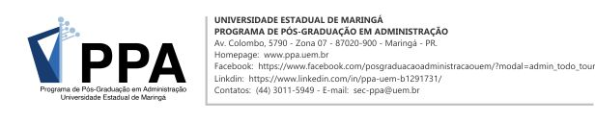

REQUERIMENTO DOCENTE AO CONSELHO ACADÊMICO DO PPA
1. Identificação

  - Nome do(a) docente:
__________________________________________________________________________

2. Tipo de Requerimento

( ) Alteração em critério de avaliação de disciplina (anexar Plano de Ensino com o novo critério).
( ) Solicitação de Credenciamento no Programa de Pós-Graduação em Administração [Anexar: 1) Carta de Intenção, com proposta de trabalho, indicando a Linha de Pesquisa desejada,:2) cópia do diploma da maior titulação; 3) Plano de Ensino (ver padrão do PPA) e 4) Curriculum Lattes atualizado].
( ) Oferta de nova disciplina para o Programa (anexar o Plano de Ensino padrão do PPA).
( ) Informa co-orientação de aluno (anexar Curriculum Lattes do co-orientador, se for externo ao PPA).
( ) Informa mudança de orientação de aluno (informar nome do aluno e nome do novo orientador).
( ) Informa interrupção de orientação de aluno (informar nome do aluno e justificar motivo abaixo).
( ) Solicita desligamento de aluno, em atendimento à Res. nº 010/2021-PPA (informar nome do aluno e justificar motivos).

( ) Outro. Especificar: _________________________________________________________________

2.2. Informações Complementares / Justificativas:
_____________________________________________________________________________
_____________________________________________________________________________
_____________________________________________________________________________
_____________________________________________________________________________
_____________________________________________________________________________
_____________________________________________________________________________
_____________________________________________________________________________
_____________________________________________________________________________
_____________________________________________________________________________
____________________________________________________ (Se preferir, utilizar anexo)
Ciente.
De acordo. Maringá, _______ de _________________ de ______.

________________________________
Assinatura do Docente

